2016年3月

ベトナム・イエンバイ省・ビジネスミッションとの交流会

ベトナム・イエンバイ省（Yen Bai）は、ベトナム北部に位置し、省都イエンバイ市はハノイ市から西北に168キロに位置しています。河川、渓谷を挟んだ急勾配な山岳地形を持ち、森林資源、鉱山物が豊富で、農業と林業が主な産業となっています。今回は、イエンバイ省から木材加工・宝石・農産品を扱う現地企業10社を迎え、交流会を開催いたします。商談や現地事情の情報収集などでお気軽にご参加下さい。
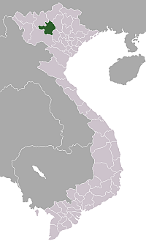
記
◆日 時：２０１６年４月１９日（火）13:30-16:00
◆場 所：大阪商工会議所 6階白鳳の間
（大阪市中央区本町橋2-8 TEL: 06-6944-6400）
◆定 員：40名（先着順・参加費無料）
◆言 語：日本語―ベトナム語（通訳あり）
◆参加申込：4月12日（火）までに申込ホームページ、もしくは本用紙に
ご記入の上、FAXにてお申込み下さい。
https://www.kinki.cci.or.jp/kentei/apply.php?seq=7691
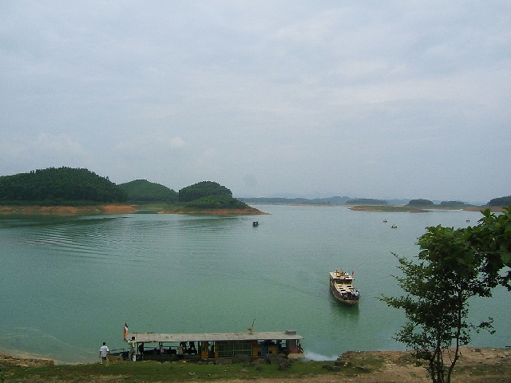
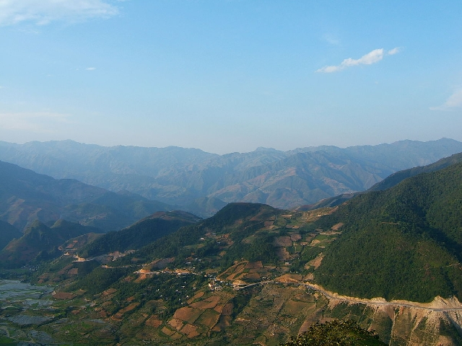
※申込多数の場合は締切が早まることがあります。
◆主 催：大阪商工会議所、ベトナム・イエンバイ省
◆協 力：ベトナム商工会議所
タックバー湖
ムーカンチャイ郡
【当日次第（予定）】
13:30-13:50 イエンバイ省について紹介
13:50-14:00 イエンバイ省ご一行の紹介
イエンバイ省産業局長官 Truong Ngoc Bien氏
14:00-16:00 交流会
・３グループ（木材加工・宝石・農産品）に分かれ、自由に交流を頂
きます。（各社の詳細は裏面をご参照下さい）
16:00 終了
◆お問合せ：大阪商工会議所 国際部 小浜・名越
TEL: 06-6944-6400 FAX: 06-6944-6293 E-mail: intl@osaka.cci.or.jp
*********************************************************************************************************************
大商 国際部 小浜宛てFAX: 06-6944-6293
会社名 | （和）
 | （英）
役職 | （和） |  | 氏名 | （和）
 | （英） |  |  | （英）
住所 |  |  | E-Mail
TEL |  |  | FAX
面談希望企業グループ  ※（ ）に○を入れて下さい。  ※面談時間は設定されませんのでご了承下さい。 |  | （ ）グループ１【木材加工・林産物】  （ ）グループ２【宝石用原石・パワーストーン・建築用石】  （ ）グループ３【農産物】

ベトナム・イエンバイ省 ベトナム側参加企業

No. | 会社名 | 業種・製品等 | 希望する商談内容
【グループ１】木材加工・林産物
1 | Dang Khoa Private enterprises | 木材加工、材木生産 | 生産技術、管理、販促方法について学び、協業したい
2 | Yen Thanh JSC | 農産物、林産物加工、植林 | 合板、たけのこ輸入業者と面談希望
3 | Yen Bai forest product processing & trading JSC | 木材加工。日本企業と取引経験あり。 | 材木から造られるスラット（ 木・金属・ プラスチック製などの薄い細長い板）や割り箸輸入業者と面談希望
【グループ２】宝石用原石、パワーストーン、建築用石
4 | Hung Ocean trading & production JSC | 鉱物発掘。大理石、みかげ石の採掘・加工 | 石製品の紹介。同業者との面談希望。
5 | Dong Tien Co., Ltd | 交通整理、灌漑等用の建設資材、住宅・道路用建設資材、電気設備設計 | 同業者との面談希望。
6 | No 1 development Co., Ltd | 鉄鉱石、白色の大理石の採掘・生産 | 鉄鉱石、大理石の輸入業者との面談希望
7 | Dai Dong Tien Co., Ltd | 鉱物の採鉱、粉砕、輸送 | 韓国企業との取引経験あり。日本の採石機や新技術について知りたい
8 | Vietnam gemstone paintings Co., Ltd | 宝石ペインティング、アートストーン、ジュエリー用宝石の生産 | 宝石ペインティングの小売業者、宝石ジュエリー、ストーン加工業者との協業、関連技術や資材について情報交換を希望
【グループ３】農産物
9 | Yen Bai forest, agriculture product JSC | 奉納用紙、ド・ペーパー、タピオカ糊、シナモンオイルの生産加工 | 農産品の加工、食品製造において日本のパートナーを希望
10 | Dat Thanh trading, producing, impor-export Co., Ltd | シナモンオイル、レモングラスオイルの生産 | シナモンオイル、レモングラス・Pemouオイル/ Fokiena オイルの輸入業者との面談希望

※商談時間は設定致しませんのでご了承ください。当日は業種毎に３グループに分け、グループご
毎に交流頂きます。

